Đáp án bài C1 trang 8 sách giáo khoa Vật lý lớp 8
Đề bài
Bảng dươi đây ghi kết quả lần chạy 60m trong tiết thể dục của một nhóm học sinh (ghi tên theo thứ tự vần chữ cái):
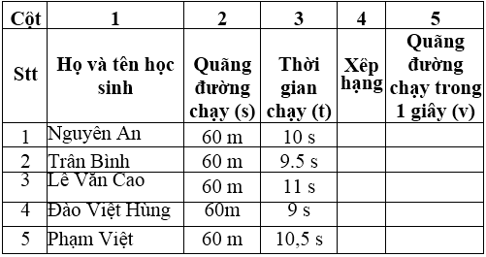
Làm thế nào dể biết ai chạy nhanh, ai chạy chậm? Hãy ghì kết quả xếp hạng của từng học sinh vào cột thứ 4.
Đáp án lời giải
Để biết ai chạy nhanh, ai chạy chậm cần căn cứ vào thời gian mà họ chạy hết 60m đó. Người nào có thời gian ít hơn thì người đó chạy nhanh hơn.
